臺北市國高中試辦學習共同體及授業研究

入選學校

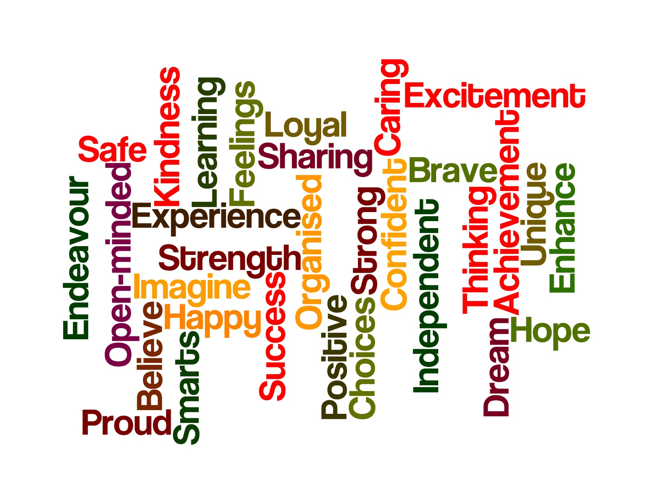

中華民國101年9月10日

臺北市立國高中「試辦學習共同體及授業研究」學校
編號 | 學校 | 備註
 | 北政國中 | 小組召集學校
 | 東湖國中
 | 實踐國中
 | 興福國中
 | 新興國中 | 小組召集學校
 | 古亭國中
 | 雙園國中
 | 蘭州國中
 | 中正高中 | 小組召集學校
 | 百齡高中
 | 明倫高中
 | 麗山高中
 | 育成高中 | 小組召集學校
 | 南港高中
 | 萬芳高中
 | 景美女中
 | 西松高中
 | 中山女高 | 小組召集學校
 | 成功高中
 | 松山高中
 | 建國中學
臺北市政府教育局中教科 101.9.10.

